**LAPORAN TUGAS AKHIR**

**PEMBUATAN GAME GALIH FRENZY**

Disusun untuk memenuhi tugas UAS mata kuliah

Grafika Komputer Program Studi S1 Teknik Informatika

UNIVERSITAS TRUNOJOYO MADURA



Dosen Pengampu Mata Kuliah

**Ach. Dafid, S.T., M.T.**

Disusun Oleh

**GALIH RESTU BAIHAQI**

**NIM. 190411100177**

**PROGRAM STUDI TEKNIK INFORMATIKA  
FAKULTAS TEKNIK  
UNIVERSITAS TRUNOJOYO MADURA  
BANGKALAN**

**2022**

# HALAMAN COVER

**PEMBUATAN GAME GALIH FRENZY**

Disusun untuk memenuhi tugas UAS mata kuliah

Grafika Komputer Program Studi S1 Teknik Informatika

UNIVERSITAS TRUNOJOYO MADURA



Dosen Pengampu Mata Kuliah

**Ach. Dafid, S.T., M.T.**

Disusun Oleh

**GALIH RESTU BAIHAQI**

**NIM. 190411100177**

**PROGRAM STUDI TEKNIK INFORMATIKA  
FAKULTAS TEKNIK  
UNIVERSITAS TRUNOJOYO MADURA  
BANGKALAN**

**2022**

# HALAMAN PERSETUJUAN

**PEMBUATAN GAME GALIH FRENZY**

Disusun Oleh

**GALIH RESTU BAIHAQI  
NIM. 190411100177**

Tugas akhir ini telah disetujui dan telah diujikan

Di hadapan dosen pengampu mata kuliah pada tanggal

.........................................

**Dosen Pembimbing**

**Ach. Dafid, S.T., M.T.**

**NIP.**

# HALAMAN PENGESAHAN

**PEMBUATAN GAME GALIH FRENZY**

Disusun oleh :

**GALIH RESTU BAIHAQI**

**NIM. 190411100177**

Dosen Pembimbing

**Ach. Dafid, S.T., M.T.**

**NIP.**

Tugas akhir ini telah diterima dan disahkan oleh dewan penguji tugas akhir

Mata kuliah grafika komputer Program Studi Teknik Informatika

Pada hari .............. Tanggal ..........................

**Dosen Penguji:**

**Ach. Dafid, S.T., M.T.**

**NIP.**

Disahkan Oleh:

Dosen Mata Kuliah

Grafika Komputer

**Ach. Dafid, S.T., M.T.**

**NIP.**

# KATA PENGANTAR

Puji syukur alhamdulillah penulis panjatkan kehadirat Allah SWT atas segala karunia dan rahmat-Nya sehingga penulis masih diberi kesehatan dan kesempatan untuk dapat menyelesaikan dalam membuat laporan tugas akhir yang berjudul “Pembuatan Game Galih Frenzy” tepat pada waktu yang sudah di tentukan. Laporan tugas ini disusun untuk memenuhi tugas akhir mata kuliah Grafika Komputer Program Studi Teknik Informatika.

Dalam melakukan dan menyelesaikan tugas akhir mata kuliah ini yang di dalamnya termasuk sebuah game dan penyusunan laporan tugas akhir, penulis mendapat banyak dukungan dan bantuan dari banyak pihak. Melalui laporan ini penulis mengucapkan banyak terimakasih kepada :

1. Allah S.W.T atas nikmat, pertolongan dan petunjuk yang telah di berikan kepada penulis
2. Orang tua yang selalu memberikan doa atas kelancaran segala urusan penulis
3. Bapak Ach. Dafid, S.T., M.T. selaku dosen pengampu mata kuliah Grafika Komputer
4. Semua pihak yang ikut membantu baik berupa dukungan, motivasi dan semangat

Bangkalan, 21 Juni 2022

Penulis

# DAFTAR ISI

HALAMAN COVER 1

HALAMAN PERSETUJUAN 2

HALAMAN PENGESAHAN 3

KATA PENGANTAR 4

DAFTAR ISI 5

ABSTRAK 8

DAFTAR GAMBAR 9

DAFTAR TABEL 10

BAB I PENDAHULUAN 11

1.1 Latar Belakang 11

1.2 Rumusan Masalah 11

1.3 Tujuan 11

1.4 Manfaat 11

1.5 Batasan Masalah 11

BAB II DASAR TEORI DAN TINJAUAN PUSTAKA 12

2.1 Tinjauan Pustaka 12

2.2 Landasan Teori 12

2.2.1 Game 12

2.2.2 Processing 12

2.2.3 Bahasa pemrograman java 12

2.2.4 Usecase 13

BAB III ANALISIS DAN PERCANGAN 14

3.1 Konsep Dasar Pembuatan Game 14

3.1.1 Konsep Dasar Game 14

3.1.2 Target Pemain 14

3.2 Manajemen Proyek Pembuatan Game 14

3.2.1 Kebutuhan Perangkat dalam Pembuatan 14

3.2.2 Kebutuhan Perangkat dalam Implementasi Game 14

3.3 Perancangan Game 15

3.3.1 Genre 15

3.3.2 Gameplay 15

3.3.3 Perancangan Antar Muka 15

3.3.4 Karakter 17

BAB IV IMPLEMENTASI DAN EVALUASI 19

4.1 Produksi 19

4.1.1 Pembuatan Latar Belakang 19

4.1.2 Pembuatan Karakter 19

4.2 Implementasi 19

4.2.1 Halaman Awal 19

4.2.2 Level 1 20

4.2.3 Level 2 20

4.2.4 Level 3 20

4.2.5 Level 4 20

4.2.6 Halaman Jeda 21

4.2.7 Game Over 21

4.3 Source Code 21

4.3.1 Setup 21

4.3.2 Gerak Hero Dan Musuh 22

4.3.3 Perolehan Poin (makan) 23

4.3.4 Eksekusi Program 24

4.4 Pengujian 25

BAB V KESIMPULAN DAN SARAN 27

5.1 Kesimpulan 27

5.2 Saran 27

DAFTAR PUSTAKA 28

# ABSTRAK

GALIH FRENZY adalah game yang di rancang untuk dimainkan ketika merasa jenuh. Game ini mengusung genre Arcade dimana ada pelevelan di dalamnya. Kemudian fokus dari game ini adalah for fun, untuk senang senang. Game ini dibuat untuk memenuhi tugas akhir mata kuliah Grafika Komputer Program Studi Teknik Informatika. Game ini berlatar di laut dimana hero utamanya adalah ikan yang nantinya akan memakan sesama ikan selayaknya rantai makanan di laut berjalan.

Ikan akan saling memakan ikan ketika merasa kelaparan, dan ikan yang paling kecil lah yang akan menjadi sasaran ikan yang lebih besar. Game ini kurang lebih konsepnya sama dengan rantai makanan tersebut. Ada 4 level dalam game Galih Frenzy, dimana di level kurang dari 4, ikan hiu akan menjadi musuh dari heronya, kemudian ketika sudah mencapai level 4 yang merupakan level tertinggi. Maka ikan hiu tersebut akan bisa di makan, karena posisi heronya sudah berganti menjadi ikan hiu juga yang lebih besar. Namun tetap saja ada musuh berupa ikan paus orca yang akan membuat game semakin lebih menantang.

# DAFTAR GAMBAR

gambar 1 1 Gambar tampilan Awal Game 15

gambar 1 2 Gambar ketika game di jeda 16

gambar 1 3 Gambar ketika didalam permainan 16

gambar 1 4 Keterangan saat kalah 16

gambar 1 5 Hero Level 1 17

gambar 1 6 Hero Level 3 17

gambar 1 7 Hero Level 4 17

gambar 1 8 Mangsa di level 1 17

gambar 1 9 Mangsa di level 2 17

gambar 1 10 Mangsa di Level 3 18

gambar 1 11 Mangsa di level 4 18

gambar 1 12 Musuh level 1 – 3 18

gambar 1 13 Musuh level 4 18

gambar 1 14 Ikan Figuran 18

gambar 1 15 Menu Mulai dan Menu Jeda 19

gambar 1 16 Halaman Awal atau Loading Page 19

gambar 1 17 Gambar ketika level 1 20

gambar 1 18 Gambar ketika level 2 20

gambar 1 19 Gambar ketika level 3 20

gambar 1 20 Gambar ketika level 4 20

gambar 1 21 Gambar ketika di jeda 21

gambar 1 22 Gambar ketika kalah 21

Gambar 2. 1 Gambar Sebagian Setup 21

Gambar 2. 2 Gambar Fungsi gerak pada mangsa 22

Gambar 2. 3 Gambar fungsi gerak pada Hero 23

Gambar 2. 4 Gambar Fungsi Untuk perolehan Nilai 23

Gambar 2. 5 Fungsi Draw untuk eksekusi Code 24

# DAFTAR TABEL

Tabel 1 Indikator Penilaian 22

Tabel 2 Hasil Penilaian 22

# BAB I PENDAHULUAN

## Latar Belakang

Di dalam laut terdapat banyak kehidupan, ekosistem laut berjalan seperti mana semestinya. Ikan – ikan saling makan dan dimakan, yang kecil akan dimakan oleh yang besar. Namun selayaknya tahu bahwa ada beberapa ikan yang memiliki kerakusan yang berbeda, keganasan yang berbeda. Contohnya ikan – ikan di kedalaman yang jauh (palung). Ikan di palung adalah ikan yang memiliki tingkat kerakusan dan keganasan yang lebih tinggi dibanding ikan di daratan dengan ukuran yang sama. Faktanya kita tidak pernah tahu bagaimana kehidupan di laut dalam, oleh karena itu keganasan di laut dalam akan terus menjadi sebuah misteri.

Laut merupakan tempat yang sangat luas yang ada di dunia ini, itu juga merupakan sebuah keadaan nyata di mana dua pertiga bumi adalah lautan. Ini membuat argumen di mana laut itu sangat luas. Banyak ragam kehidupan yang tidak kita tahu lebih jauh karena keterbatasan pengetahuan dan perbedaan tempat tinggal. Rantai makanan di laut sama umumnya dengan rantai makanan yang ada di darat, di mana yang kecil akan selalu dimakan oleh yang besar karena perbedaan postur.

*Game* merupakan bahasa inggris yang memiliki arti permainan di mana dapat di artikan sebagai aktivitas untuk bersenang – senang, mengisi waktu luang dan berolahraga ringan. Pada era ini *game* juga dikategorikan sebagai olahraga yang sangat bergengsi, contohnya pada tahun ini, pada Sea Games juga ada lomba yang memuat tentang *game* di cabang olahraganya.

## Rumusan Masalah

Berdasarkan latar belakang yang sudah di uraikan, dapat di simpulkan bahwa permasalahan yang ada ialah pembuatan game dengan tema ikan.

## Tujuan

Tujuan dari pembuatan game ini ialah untuk menghilangkan rasa jenuh dan sebagai pemenuhan tugas akhir mata kuliah grafika komputer,

## Manfaat

Manfaat dari game ini ialah :

* Menjauhkan diri dari hal - hal yang negatif
* Menghilangkan rasa jenuh

## Batasan Masalah

Dalam pembuatan game Galih Frenzy, dapat ditarik batasan masalah sebagai berikut :

* Game Galih Frenzy hanya bisa di mainkan di komputer
* Game Galih Frenzy hanya bisa dimainkan single player
* Game Galih Frenzy berupa game 2 dimensi yang dibuat menggunakan aplikasi processing dan menggunakan bahasa pemrograman java

# BAB II DASAR TEORI DAN TINJAUAN PUSTAKA

## Tinjauan Pustaka

Game serupa yang hampir sama dengan game yang sedang penulis buat ialah game Feeding Frenzy. Game ini memiliki genre Arcade dimana game dibuat hanya untuk *Just For Fun*. Alur dari game ini juga hampir sama dengan feeding frenzy dimana alurnya adalah makan memakan untuk memperoleh point.

Perbedaan game Galih Frenzy dengan Feeding Frenzy ialah pada hero dan musuh yang digunakan sebagai karakternya. Ada juga yang membedakan ialah sebuah pelevelan yang ada pada gamenya, dimana Galih Frenzy tidak memiliki batas level karena tujuannya untuk menghilangkan rasa jenuh. Namun masih memiki opsi kalah ketika nyawa dan point tidak mencukupi

## Landasan Teori

### Game

Game berasal dari bahasa inggris yang memiliki arti dasar permainan.Permainan yang dimaksud merujuk pada pengertian “kelincahan intelektual”(intellectual playability). Kelincahan intelektual pada tingkat tertentu merupakanukuran sejauh mana game itu menarik untuk dimainkan secara maksimal (Prayono,2012).

### Processing

Pemrosesan adalah buku sketsa perangkat lunak yang fleksibel dan bahasa untuk mempelajari cara membuat kode dalam konteks seni visual. Sejak 2001, Processing telah mempromosikan literasi perangkat lunak dalam seni visual dan literasi visual dalam teknologi. Ada puluhan ribu mahasiswa, seniman, desainer, peneliti, dan penghobi yang menggunakan Processing untuk belajar dan membuat prototipe.

### Bahasa pemrograman java

Java dikenal memiliki moto “Write Once, Run Anywhere”. Hal ini menunjukkan bahwa setiap kode program yang ditulis menggunakan Java bisa langsung dijalankan pada platform berbeda-beda tanpa perlu menyusun ulang.

Penulisan kode program Java biasanya disimpan dalam file berekstensi java. Dengan menggunakan javac compiler, kamu bisa menyusun file berekstensi java menjadi file berekstensi class. File berekstensi class inilah yang disebut sebagai bytecode dan bisa dijalankan di seluruh Java Virtual Machine (JVM). Dilihat dari penggunaannya, sebagai bahasa pemrograman umum kamu bisa memanfaatkan Java untuk membuat berbagai bentuk aplikasi. Hal itu berlaku mulai dari aplikasi berbasis desktop, website, mobile, hingga aplikasi embedded device seperti perangkat pintar atau microprosesor. Sementara dalam praktiknya, bahasa Java tidak mendukung pemrograman prosedural melainkan menggunakan konsep pemrograman berbasis object.

### Usecase

Usecase diagram digunakan untuk menggambarkan secara ringkas siapayang menggunakan sistem dan apa saja yang bisa dilakukannya. Diagram usecasetidak menjelaskan secara detail tentang penggunaan usecase, namun hanyamemberi gambaran singkat hubungan antara aktor, dan sistem. Melalui diagramusecase dapat diketahui fungsi-fungsi apa saja yang ada pada sistem. Nama suatuusecase harus didefinisikan sesimple mungkin dan dapat dipahami. (Fatimah, 2014)

# BAB III ANALISIS DAN PERCANGAN

## Konsep Dasar Pembuatan Game

### Konsep Dasar Game

Game Galih Frenzy adalah game yang berlatar di laut dengan konsep seperti ekosistem laut dimana ikan yang memiliki tubuh yang kecil akan dimakan oleh ikan yang memiliki tubuh yang lebih besar atau tingkat keganasan yang lebih besar. Semakin banyak makan maka ikan akan semakin berevolusi menjadi ikan yang lebih ganas.

### Target Pemain

Target pemain dari game Galih Frenzy ialah seseorang dengan umur kurang dari 18 tahun, karena dalam game tersebut tidak mengandung unsur porno dan game tersebut juga di targetkan untuk orang yang lagi jenuh dan butuh refreshing.

## Manajemen Proyek Pembuatan Game

### Kebutuhan Perangkat dalam Pembuatan

Dalam pembuatan game Galih Frenzy, dibutuhkan perangkat keras dan perangkat lunak sebagai berikut :

1. Sistem Operasi Windows 10
2. Laptop dengan spesifikasi yang mampu memjalankan aplikasi processing
3. Aset – aset seperti gambar untuk objek dan latar belakang yang di dapat melalui internet

### Kebutuhan Perangkat dalam Implementasi Game

Dalam menjalankan game Galih Frenzy, dibutuhkan beberapa perangkat keras ataupun lunak seperti berikut :

1. Laptop
2. Aplikasi Processing
3. JDK (bahasa pemrograman java)

## Perancangan Game

### Genre

Genre yang diusung dari game Galih Frenzy adalah berupa genre Arcde dimana genre ini adalah memprioritaskan kesenangan dalam pengguna yang sedang memainkan game tersebut.

### Gameplay

Dalam permainan game ini terdapat 4 level, dimana level 1 adalah hero dengan tingkat yang kecil dan jumlah ikan yang sedikit, sedangkan level 2 adalah kelanjutan dari level 1 dengan perbedaan jumlah ikan yang dimakan dan ukuran hero. Untuk level 3 mengalami perbedaan pada hero dimana hero berevolusi menjadi seperti ikan piranha yang dinilai lebih ganas dari ikan lainnya, sedangkan level 4 hero berevolusi lagi menjadi ikan hiu dimana bisa memakan semua ikan termasuk musuh, tetapi masih tidak bisa memakan ikan paus orca

### Perancangan Antar Muka

* Tampilan Awal

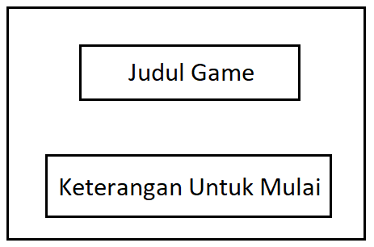

gambar 1 1 Gambar tampilan Awal Game

* Tampilan Ketika Jeda

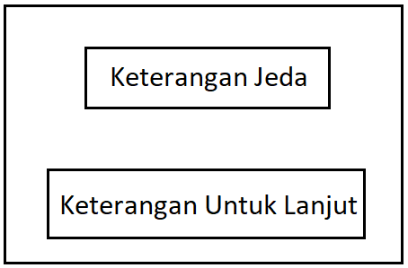

gambar 1 2 Gambar ketika game di jeda

* Tampilan Dalam Permainan

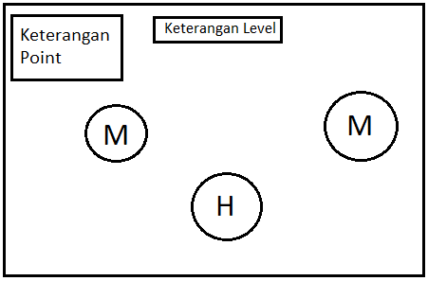

gambar 1 3 Gambar ketika didalam permainan

* Tampilan saat kalah

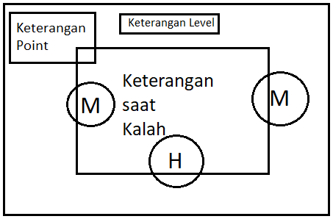

gambar 1 4 Keterangan saat kalah

### Karakter

* Hero





* Musuh



Figuran

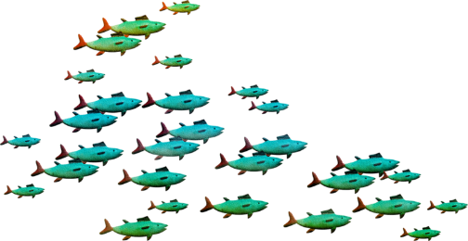

gambar 1 14 Ikan Figuran

# BAB IV IMPLEMENTASI DAN EVALUASI

## Produksi

### Pembuatan Latar Belakang

Pembuatan latar belakang semua dibuat dengan mengambilnya dari internet. Sementara untuk halaman yang menjadi loading page dan halaman mulai dibuat menggunakan picsay pro yang kemudian hasilnya sebagai berikut.

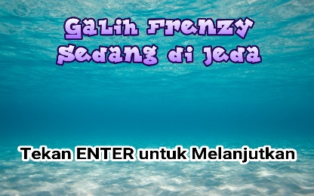 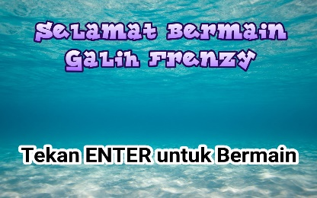

gambar 1 15 Menu Mulai dan Menu Jeda

### Pembuatan Karakter

Pembuatan karakter didapatkan dengan cara mengambil format PNG di internet, namun ketika mendapatkan hasil yang .png, maka melakukan remove background menggunakan aplikasi eraser atau menggunakan internet.

## Implementasi

### Halaman Awal

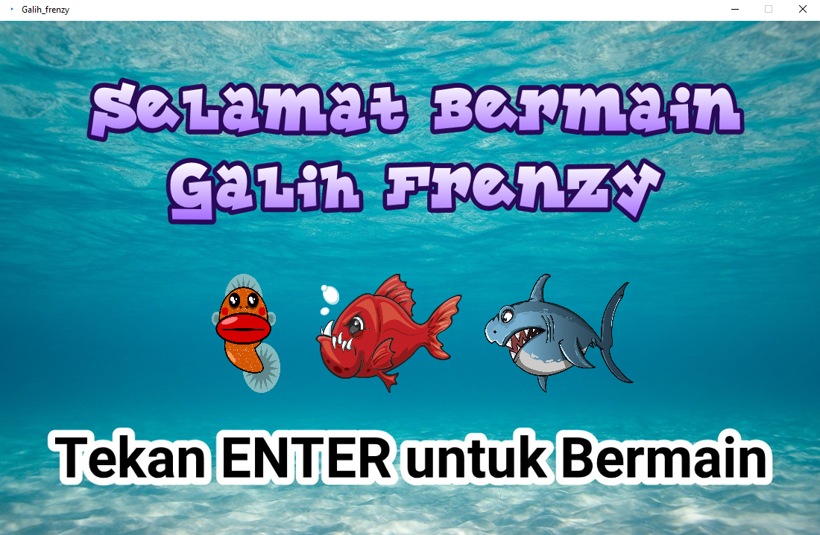

gambar 1 16 Halaman Awal atau Loading Page

### Level 1

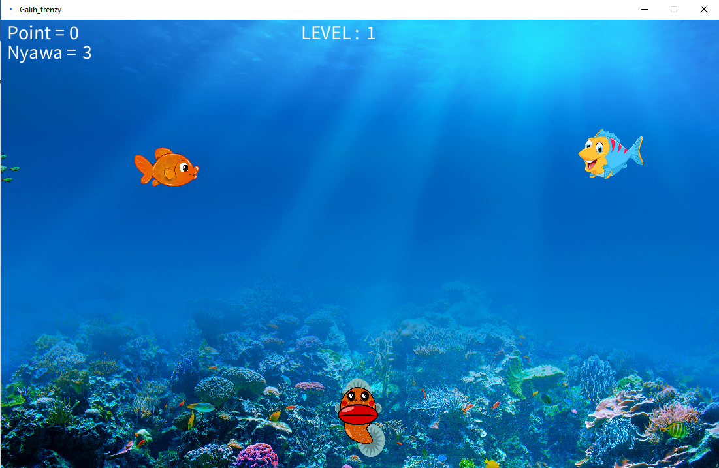

gambar 1 17 Gambar ketika level 1

### Level 2

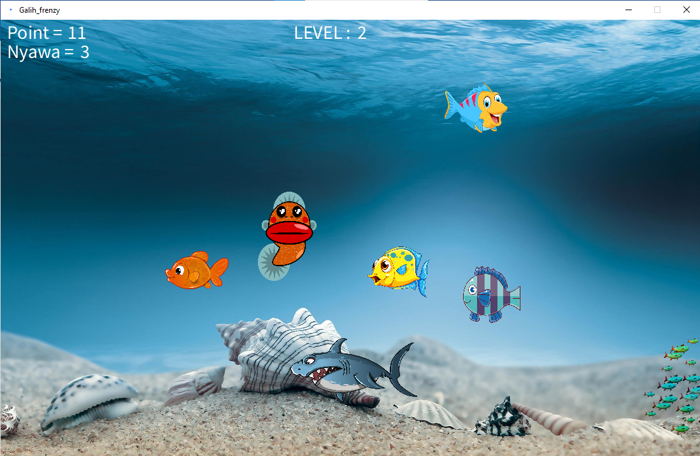

gambar 1 18 Gambar ketika level 2

### Level 3

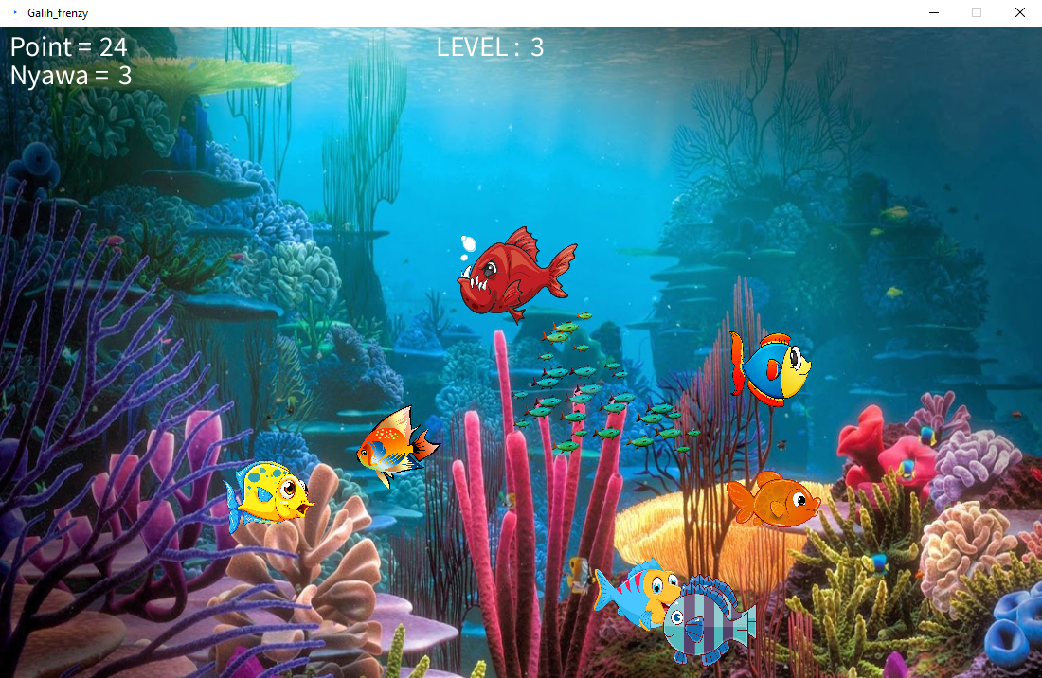

gambar 1 19 Gambar ketika level 3

### Level 4

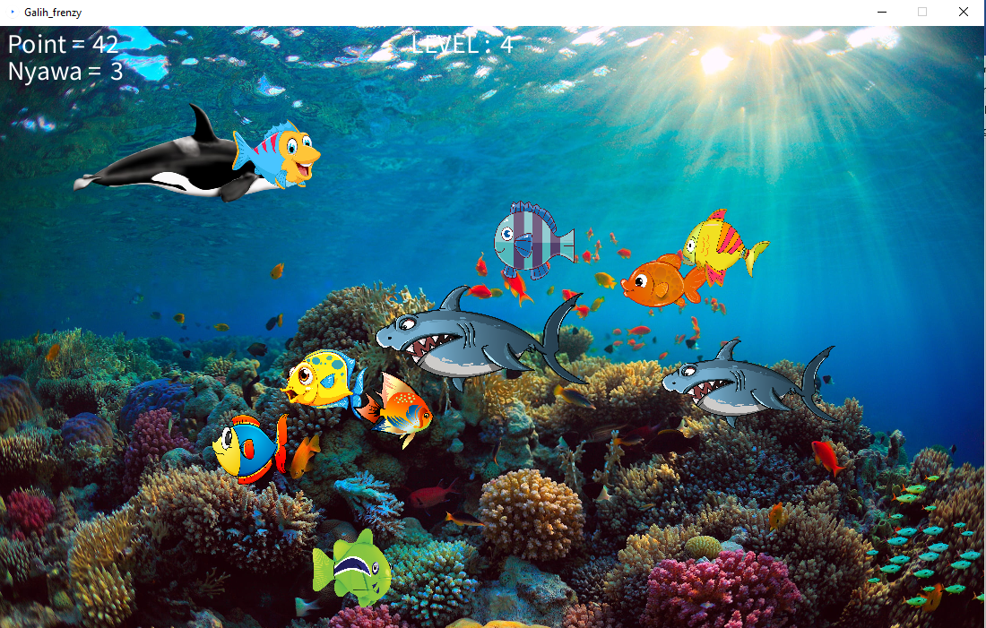

gambar 1 20 Gambar ketika level 4

### Halaman Jeda

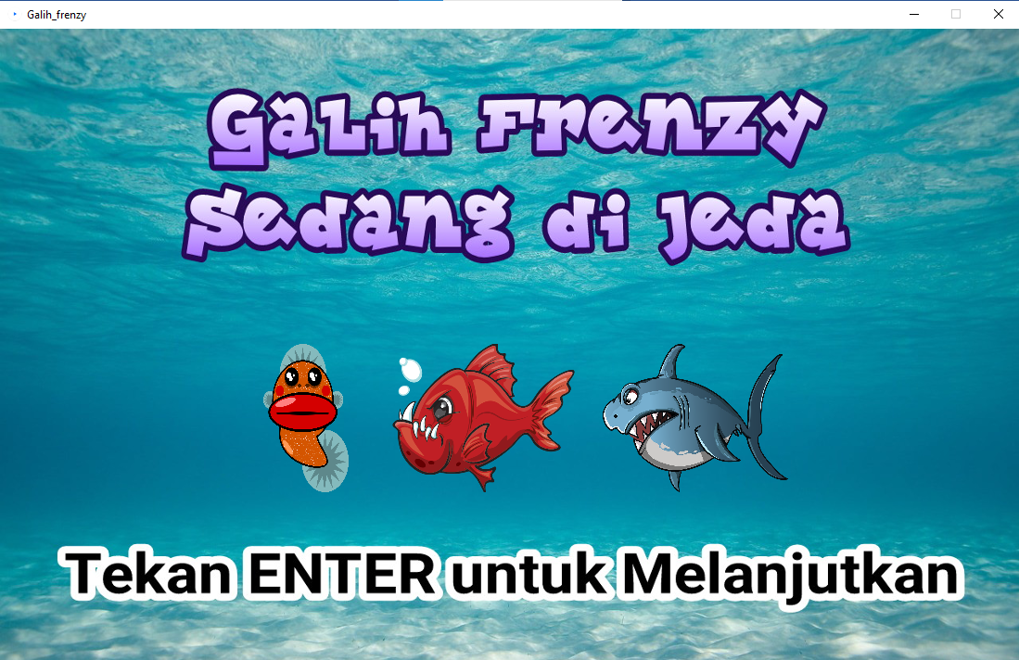

gambar 1 21 Gambar ketika di jeda

### Game Over

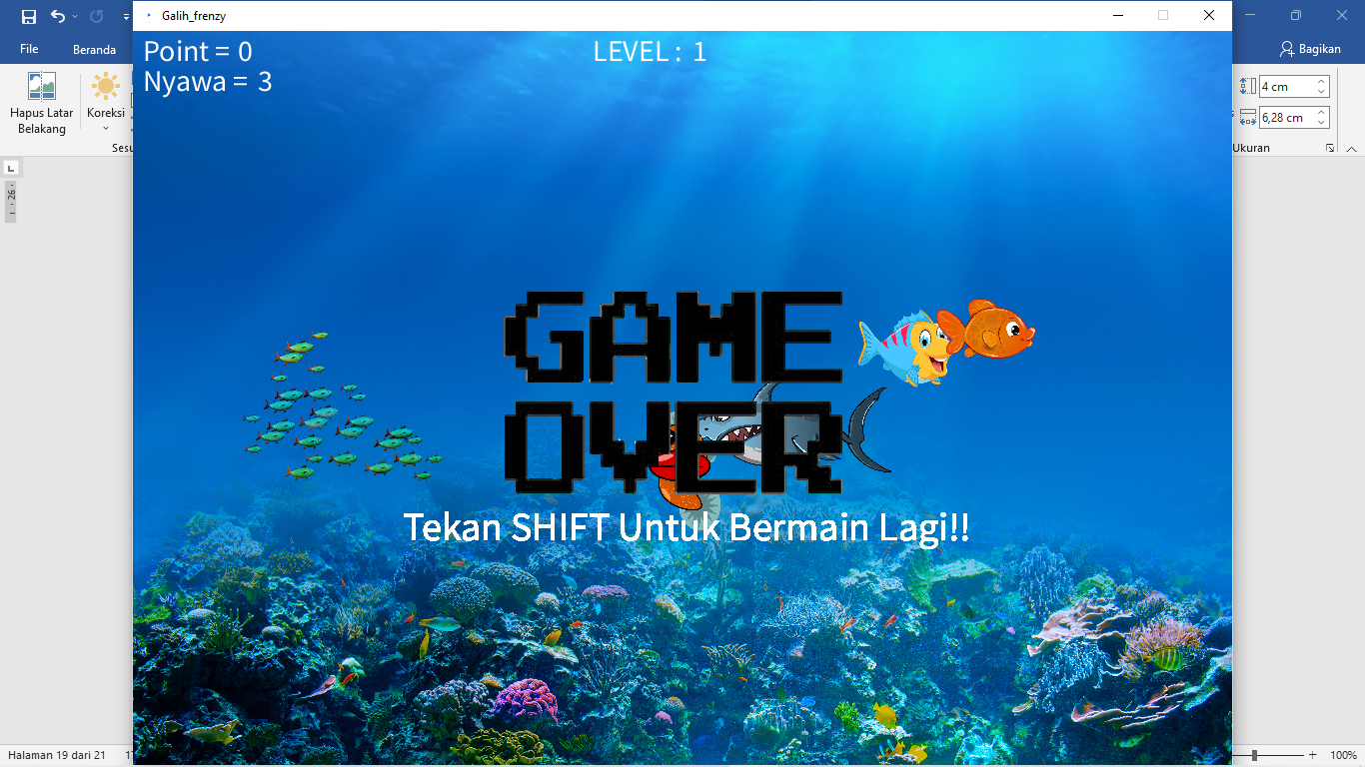

gambar 1 22 Gambar ketika kalah

## Source Code

### Setup

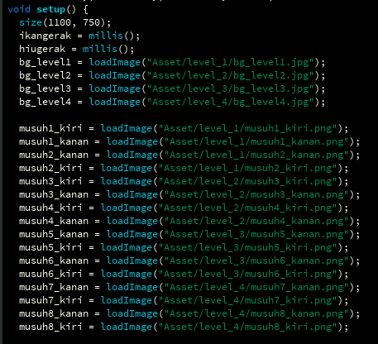

Gambar 2. 1 Gambar Sebagian Setup

Pada bagian set up adalah penginisialisasian variabel yang sudah di buat di awal, atau untuk mempersiapkan kebutuhan – kebutuhan yang akan di eksekusi nanti di dalam game. Seperti misalnya untuk membuat variabel yang akan di tampung oleh gambar menggunakan PImage, kemudian setup size atau sebagai membuat ukuran canvanya di set di bagian setup juga.

### Gerak Hero Dan Musuh

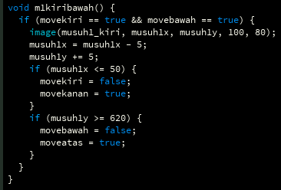

Gambar 2. 2 Gambar Fungsi gerak pada mangsa

Fungsi di atas gunanya untuk membuat objek mangsa yang berupa gambar akan di gerakkan. Fungsi di atas adalah salah satu contoh fungsinya saja. Fungsi di atas bernama m1kiri bawah maksudnya adalah ketika musuh bergerak ke kiri bawah. Maka nilai variabel yang sudah di set di penginisialisasian variabel di atas ialah movekiri = true dan movebawah = true. Maka nilai x pada musuh 1 akan terus di kurangi 5 sehingga membuat tampak seperti berjalan ke arah kiri dan nilai y dari musuh 1 ditambah 5, sehingga membuatnya tampak bergerak ke arah bawah. Kemudian ada percabangan lagi dimana ketika nilai x sudah kurang sama dengan 50 (tujuannya agar gambar tidak terus dikurangi sehingga menyebabkan keluar dari layar) maka nilai movekiri akan diganti menjadi false dan movekanan akan bernilai true, sehingga tidak akan bergerak lagi ke arah kiri di fungsi selanjutnya. Dan ketika nilai y sudah melebihi sama dengan 620, maka movebawah akan berubah menjadi false dan move atas menjadi true sehingga tidak akan bergerak lagi ke arah bawah.

Semua mangsa yang ada di game Galih Frenzy sama konsepnya menggunakan fungsi seperti di gambar 2.2 dimana hanya berbeda pada kondisinya, misal fungsi m1kananatas, maka yang bernilai true adalah variabel movekanan dan moveatas.

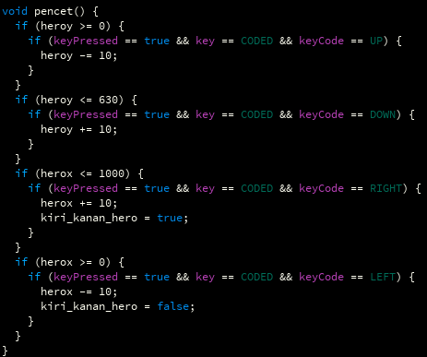

Gambar 2. 3 Gambar fungsi gerak pada Hero

Diatas dalah fungsi untuk membuat gerak sebuah heronya. Penjelasannya seperti ini. Contoh pada kondisi pertama, jika heroy lebih besar sama dengan 0, dan ketika tombol keyboard arah atas (UP) di tekan, maka nilai hero y terus di kurangi 10. Oleh sebab itu maka hero akan tampak bergerak ke arah atas. Kondisi ini berfungsi agar ketika nilai hero y di kurangi 10 terus menerus dan mencapai nilai kurang dari sama dengan 0 , maka fungsi untuk menekan tombol atas (up) tidak akan bisa di tekan lagi, sehingga gambar hero tidak akan tampak keluar dari canva atau window.

Kondisi kondisi yang lainnya sama, gunanya adalah untuk membuat hero tidak keluar dari canva atau window yang sudah di set pada size tadi.

### Perolehan Poin (makan)

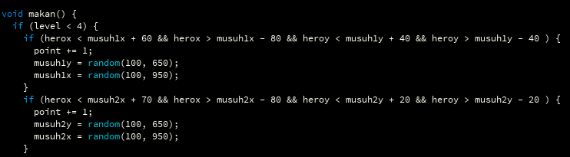

Gambar 2. 4 Gambar Fungsi Untuk perolehan Nilai

Fungsi makan ialah fungsi untuk membuat pertambahan nilai ketika hero bertabrakan dengan ikan (Memakan mangsa). Misalnya pada percabangan yang pertama, maksudnya ketika kondisi berada pada kurang dari level 4 (karena ketika level 4, objek hiu yang mulanya adalah musuh , sekarang akan di ubah menjadi mangsa) dan herox < musuh1x + 60 && herox > musuh1x - 80 && heroy < musuh1y + 40 && heroy > musuh1y – 40, nilai ini akan membuat gambar pada ikan yang bergerak tampak memiliki volume, dimana ketika x yang bagian kanan akan di tarik ke bagian kiri dan yang bagian kiri akan di panjangkan ke kanan, kurang lebih konsepnya seperti itu, makan akan tampak membuat volume pada ikan tersebut, sehingga ketika bidang datar tersebut memiliki volume bertabrakan dengan hero yang di beri volume juga maka point akan bertambah.

### Eksekusi Program

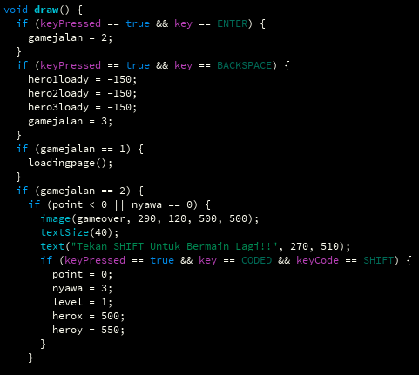

Gambar 2. 5 Fungsi Draw untuk eksekusi Code

Fungsi draw adalah fungsi untuk mengeksekusi program secara looping. Jadi akan di eksekusi secara terus menerus dikala kondisinya terpenuhi, di awal variable gamejalan itu bernilai 1, dimana ketika variable jalan bernilai 1, maka fungsi loading page yang di jalankan. Kemudian pada bagian loading page di katakan bahwa ketika menekan enter akan game akan berjalan, itu di karenakan pada percabangan di atas yang pertama, ketika menekan enter maka variable game jalan akan bernilai 2, dimana ketika game jalan bernilai 2, program akan di jalankan. Namun di sana ada percabangan lagi, maksudnya selama point >= 0 atau lebih nyawa > dari 0 maka baru bisa di jalankan, karena ketika point kurang dari 0 atau nyawa sama dengan 0, maka akan ditampilkan gambar yang berguna untuk menjelaskan bahwa Anda Kalah (Game Over).

## Pengujian

Pengujian dilakukan dengan survei kepada orang dengan membuat orang tersebut bermain langsung game ini, dan juga dilakukan dengan cara presentasi bermain menggunakan meet. Dengan melakukan suervey beberapa pertanyaan seperti :

* 1. Apakah tampilan pada game Galih Frenzy sudah menarik ?
  2. Apakah game Galih Frenzy cocok untuk anak dibawah < 18 tahun ?
  3. Apakah game Galih Frenzy layak untuk di publikasikan ?

Ketiga pertanyaan di atas kemudian diberi indikator nilai dalam melakukan sebuah penilaiannya

|  |  |
| --- | --- |
| Nilai | Keterangan |
| 3 | Setuju |
| 2 | Cukup |
| 1 | Tidak Setuju |

Tabel 1 Indikator Penilaian

Melalui nilai indikator di atas dan pertanyaan di atas, dilakukan pengujian kepada beberapa teman saya

|  |  |  |  |  |
| --- | --- | --- | --- | --- |
| Nama | Daftar Pertanyaan | | | Nilai |
| 1 | 2 | 3 |
| Wilda Al Aluf | 3 | 3 | 3 | 9 |
| Aofal Marom | 2 | 2 | 3 | 7 |
| Galuh Septiyani | 3 | 2 | 3 | 8 |
| Prasetyo Adi Pratama Nugroho | 2 | 2 | 2 | 6 |
| Layli Tri Hidayat | 3 | 3 | 3 | 9 |
| Sulaiman | 3 | 3 | 3 | 9 |

Tabel 2 Hasil Penilaian

# BAB V KESIMPULAN DAN SARAN

## Kesimpulan

1. Game Galih Frenzy berhasil di buat dan di selesaikan menggunakan bahasa pemrograman java dan menggunakan aplikasi processing
2. Game Galih Frenzy berjalan dengan baik
3. Game Galih Frenzy berhasil menarik perhatian dari beberapa tester karena tampilannya lucu

## Saran

Saran – sarannya adalah ketika memakan hero, masih memiliki kekurangan dimana mulut hero tidak terbuka.

# DAFTAR PUSTAKA

1. Source Code dan Referensi Code <https://processing.org/>, diakses semenjak pembuatan game
2. Penjelasan Mengenai Game <https://dspace.uii.ac.id/bitstream/handle/123456789/3752/05.2%20bab%202.pdf?sequence=8&isAllowed=y>, diakses pada 21 Juni Pukul 10.00 WIB
3. Hasil serta Pembahasan, <https://elib.unikom.ac.id/files/disk1/707/jbptunikompp-gdl-fanigustia-35338-9-unikom_f-n.pdf>, diakses pada 23 Juni Pukul 19.59 WIB